**Применение авторского цифрового тренажёра**

**по формированию слоговой структуры слова и автоматизации звука [С]**

**«ПУТЕШЕСТВИЕ САШИ»**

**с детьми старшего дошкольного возраста**

В современном мире учителями-логопедами уделяется большое внимание постановке и автоматизации звуков, но при подготовке ребенка к школе немаловажную роль играет и формирование слоговой структуры слова.

Поэтому, в данном тренажёре представлены игры не только по формированию слоговой структуры слова, но и по автоматизации свистящего звука [С].

Тренажёр помогает повысить у детей вниманиек занятиям, развивает их речевую активность.Не секрет, что автоматизация звуков - самый трудный и длительный этап. Поскольку этот процесс протекает достаточно сложно, то необходимо всеми возможными способами облегчить ребенку работу по введению нового звука в речь. Чтобы занятия вышли на новый уровень и развивались продуктивно,я решила создать цифровой ресурс.

Данный ресурссостоит из комплекса игр и различных игровых ситуаций выполненных в компьютерной программе MicrosoftРowerpoint. Этот мультимедийный продукт объединяет в себе два мощных стимула: игра и компьютер.

Актуальностьмоего тренажера заключается в том, что его использование позволяет решать наиважнейшие логопедические задачи в игровой форме, помогает разнообразить занятия с детьми с ОВЗ.

  Комплекс предназначен для индивидуальной и подгрупповой работы с детьми старшего дошкольного возраста. Носит стимулирующий и коррекционный характер.

**Цель:**автоматизировать или дифференцировать звуки изолированно, в слогах, словах или фразах, формировать слоговую структуру слова.

**Использование пособия позволяет решить сразу несколько задач:**

* пробудить в ребенке желание самому активно участвовать в процессе исправления звукопроизношения;
* повысить эффективность работы по автоматизации и дифференциации звуков;
* повысить познавательную активность и работоспособность детей;
* формировать звуковую культуру речи;
* развивать фонематический слух;
* развивать чувство ритма;
* активизировать все компоненты речевой деятельности;
* активизировать процессы восприятия, внимания, памяти;
* регулировать поведение детей, приучая их подчиняться правилам игры;
* воспитывать целеустремлённость.

**Содержаниецифрового тренажёра:**

**1 слайд**- титульный слайд;

**2**- **слайд  -** артикуляционная гимнастика для свистящих звуков;

**3 слайд**- Игра «Насос» - звук [С];

**4**- **слайд**- Игра «Протяни дорожку» - звук [С];

**5 - слайд**- Игра «Читаем и произносим прямые слоги»;

**6 - слайд**- Игра «Читаем и произносим обратные слоги»;

**7**-**8 слайд**- Игра «Умные ладошки»;

**9,10,11 - слайд**- Игра «Запомни и произнеси слова»;

**12 слайд**- Игра «Назови животных»;

**13**- **слайд**- «Спой песенку»;

**14-15 слайд**- Игра «Нейроигрыв работе со свистящими звуками»;

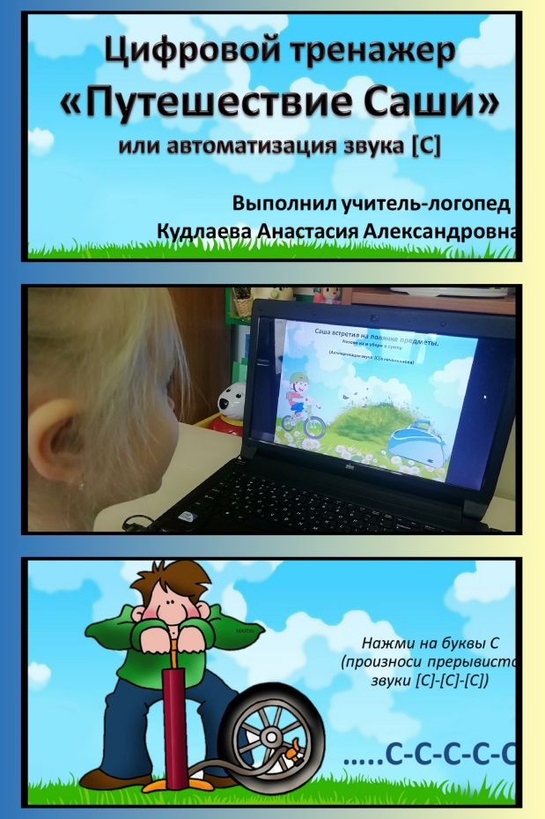**16 слайд**- спасибо за внимание.

Хотелось бы отметить, что мультимедийные технологии уже находят широкое применение в дошкольномобразование и показывают эффективность на занятиях.

  Компьютерная игра-тренажёр пособие нашло живой отклик и интерес у детей, и подтолкнуло использовать его на коррекционных занятиях .Выполняя любой сложности и тематики задания, дети помогают герою.

  Практика показала, что при условии систематического использования в коррекционно-развивающем процессе мультимедийных игр-презентаций в сочетании с традиционными методами обучения, эффективность работы по развитию способностей детей дошкольного возраста значительно повышается.

Об этом говорят следующие факты:

* Предъявление информации на экране компьютера в игровой форме вызывает у детей огромный интерес.
* Движения, звук, анимация надолго привлекают непроизвольное внимание детей и помогают развить произвольное.
* В процессе своей деятельности за компьютером дети приобретают уверенность в себе, в том, что они многое могут, приучаются к самостоятельности, развивается навык самоконтроля.
* Знания, умения и навыки, приобретенные таким образом, надолго остаются в памяти ребенка.
* Улучается качество формирования слоговой структуры слова и легче автоматизируются поставленные звуки.

**Тренажёр** соответствует возрастным особенностям дошкольников. Обеспечивает единство обучающих, развивающих, воспитательных задач образовательного процесса.Познакомиться с тренажером можно по QR-коду: